

TelefÛnica Argentina
DiseÒo de OTP en NetScaler

DiseÒo de OTP en CitrixÆ NetScalerô
Junio 2014


Preparado Por:
Daniel Castro
Citrix Consulting


Historia de versiones
Versión | Descripción del Cambio | Hecho por | Fecha
0.1 | Creación del documento | Fabián Baena. | 15/08/2012
0.1.1 | Creación del template AGEE | Daniel Castro | 01/08/2013
0.2 | Modificación OTP | Daniel Castro | 13/06/2014
0.3 | QA | Diego Madiedo | 19/06/2014
0.4 | Modificaciones | Daniel Castro | 17/10/2014

Firmas del entregable
Las firmas a continuación indican el acuerdo entre TelefÛnica Argentina y Citrix Consulting sobre el contenido del DiseÒo de OTP en CitrixÆ NetScalerô.
Telefonica Argentina | Citrix Consulting
Nombre: Martin Giller | Nombre: Daniel Castro
Firma: | Firma:
Titulo: | Titulo: Principal Consultant
Fecha: | Fecha: Junio 13 de 2014

Índice
1. Vista General 4
1.1. Resumen Ejecutivo 5
1.2. Vista General del Entregable 5
1.3. Cambios en la plataforma actual 6
1.4. Beneficios y necesidades que resuelve la solución 7
2. Diseño de la solución 8
1.5. Requerimientos funcionales 9
1.6. Configuración de NetScaler 10
Politicas 10
Perfil 10
1.7. Sevidor RADIUS OTP 10
Algoritmo del Servidor 12
Codigo Servidor 14
3. Operaciones 17
1.8. Mantenimiento 18
1.9. Soporte 18
4. Apéndices 19
1.10. Apéndice A – 20


- Vista General
  - Resumen Ejecutivo
Uno de los requerimientos de seguridad de Telefónica Argentina definen que todos los usuarios y proveedores que acceden remotamente a la plataforma realicen un proceso de autenticación de dos factores.
Actualmente Telefónica Argentina tiene una solución hecha a la medida como segundo factor de autenticación, esta solución tiene el nombre de MoviID. Esta solución tiene una alta complejidad ya que fue desarrollada hace muchos años por personal que ya no hace parte de Telefónica. Adicionalmente tiene componentes de software de una alta complejidad inerte sin tener en cuenta que la interacción con el usuario no es fácil.
Para que un usuario haga uso de MoviID, debe marcar desde su teléfono corporativo a un número especial asterisco (*). Allí debe marcar su clave telefónica y el sistema le va a dictar por medio de una grabación su token temporal. Por el contrario el nuevo sistema (aquí descrito) usa como clave los últimos cuatro dígitos del numero telefónico del usuario y el token es enviado al usuario por medio de un SMS.
Telefónica Argentina se encuentra en el proceso de actualización de su plataforma, para esto ha instalado unos equipos NetScaler para el acceso remoto. Adicionalmente se está remplazando la solución de segundo factor de autenticación. Este documento busca explicar un desarrollo a la medida hecho por Citrix Systems para Telefónica Argentina.
Este desarrollo busca sustituir MoviID por una nueva solución que debe ser más sencilla para los usuarios y debe estar soportada por dispositivos móviles que ingresen usando Citrix Receiver.
  - Vista General del Entregable
Este documento de diseño de One Time Password (OTP) para NetScaler es el resultado de la colaboración con el área de Seguridad Estratégica de Telefónica Argentina y Citrix Consulting.
Basado en las discusiones colaborativas, la arquitectura descrita en este documento representa las decisiones de diseño tomadas en conjunto con Citrix Consulting durante el transcurso de este encuentro.
Este diseño arquitectónico está organizado de la siguiente manera:
Sección | Temas cubiertos
Vista General | Esta sección provee una vista general del proyecto, incluyendo temas de diseño. Se detallan los fundamentos de arquitectura del diseño de NetScaler.
Diseño de la Solución | Detalle de cada uno de los compontes que se involucran en la solución.
Código de la Solución | Muestra el código fuente del componente Servidor
Mantenimiento | Dependencias e Instrucciones de instalación y los diferentes archivos involucrados.
Soporte | Detalla el proceso de soporte, el proceso de escalación con Citrix Consulting.

  - Cambios en la plataforma actual
Desde la perspectiva de los usuarios de Telefónica no existe ningún cambio en la configuración de NetScaler ya que en la actualidad se hace uso de un segundo factor de autenticación.
Sin embargo para los usuarios si va a existir una pantalla adicional denominada “Challenge” que hace parte de las funcionalidades de NetScaler. Esta pantalla es desplegada después de la pantalla de login tradicional cuando el usuario ingreso los datos correctamente. Para los usuarios ingresando vía Web se ve de la siguiente manera:
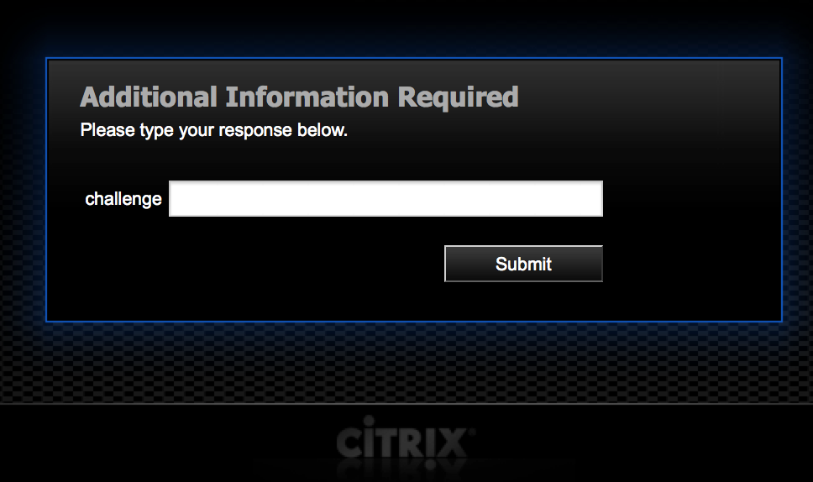
Esta página tiene localización de idioma por defecto por lo cual se va a desplegar correctamente en español. Si el usuario esta ingresando desde un dispositivo móvil, por ejemplo iPhone se ve de la siguiente manera en el Citrix Receiver:
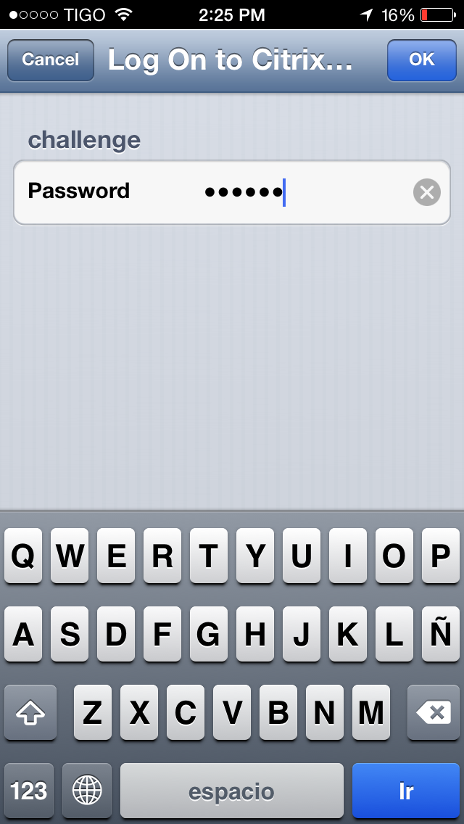
Toda la configuración de NetScaler Gateway incluyendo autenticación por dominio activo y MoviID fue realizada en un proyecto anterior realizado por DWS.
La única configuración adicional corresponde al Servidor RADIUS desarrollado por parte de Citrix (ver capitulo 1.7), y su correspondiente política de autenticación secundaria en el virtual server de NetScaler Gateway, esta configuración se puede ver a mas detalle en 1.6.
  - Beneficios y necesidades que resuelve la solución
Para Telefónica Argentina la solución actual de MoviID tiene dos problemáticas para los usuarios que no tienen solución:
- Los usuarios no pueden marcar a MoviID por fuera de la Argentina.
- Al ingresar desde un dispositivo móvil, se debe usar el mismo teléfono para ingresar vía Citrix Receiver y hacer la llamada a MoviID.
Ya que la nueva plataforma de OTP utiliza SMS como mecanismo para entregar el token del usuario este puede estar en cualquier lugar del mundo, tan solo tiene que estar usando su roaming internacional. Además el token enviado en el mensaje SMS permite copiar y ser pegado directamente en la pantalla de Citrix Receiver que se mostro anteriormente aumentando en gran medida la facilidad de su uso para el usuario
Desde la perspectiva de negocio para Telefónica Argentina MoviID es una plataforma legacy sin soporte alguno, la nueva plataforma OTP de Citrix cuenta con el soporte por parte de DWS.

- Diseño de la solución

  - Requerimientos funcionales
La solución a la medida de OTP para NetScaler tiene un único componente de software que hace toda la loica necesaria para realizar el proceso autenticación. Los siguiente son los requerimientos funcionales que debe cumplir la solución:
- Buscar el número telefónico de un usuario en los dos controladores de dominio; tasa y móviles. Primero se verifica contra tmoviles, luego contra tasa. Si no existe numero telefónico en ambos dominios se niega el acceso.
- Para poder diferenciar dos usuarios idénticos en los dos dominios se debe verificar que la clave inicial del usuario corresponda a los últimos 4 dígitos del teléfono del usuario extraídos en el punto 1. Telefónica esta implementando un sistema de Dominio Activo Federado, eliminando la duplicidad de usuarios. Cuando esto suceda se estudiará la posibilidad de eliminar la verificación de los 4 últimos dígitos del teléfono. Esto ultimo aplica únicamente para la interface web del NetScaler, en el caso de Reciever se planea usar un valor único para todos los usuarios, por ejemplo “0000”. Receiver siempre solicita un valor para la doble autenticación y no permite que el campo sea vacío.
- Si los últimos 4 dígitos corresponde se debe generar un código alfabético aleatorio de 6 caracteres que no correspondan a una palabra.
- Se debe enviar una petición http al Gateway SMS que ya existen en Telefónica Argentina, el mensaje de texto SMS contiene únicamente el código generado en el punto 3. Este código se denomina el token. Este código es enviado en mayúsculas para evitar confusiones del usuario. Pero al hacer la validación del mismo se ignoran las mayúsculas –es decir se convierte en minúsculas para la validación.
- El usuario puede errar hasta 3 veces al ingresar con su token, al realizar el cuarto intento se debe invalidar la transacción y debe comenzar de nuevo
- El token tiene un tiempo de vida máximo de 300 segundos, pasado este tiempo si el usuario intenta ingresar con un token expirado, Se niega el acceso.
- El sistema soporta únicamente paquetes de petición tipo RADIUS “Access-Request”. Para mayor información sobre el protocolo consultar el RFC2866 en http://tools.ietf.org/html/rfc2866
- El sistema responde al NetScaler con paquetes tipo RADIUS Access-Accept, Access-Reject y Access-Challenge.
- Existe una bitácora (log) del sistema donde se guarda cada acceso inicial del usuario, sus fallas de autenticación y sus accesos exitosos al sistema. Esta bitácora esta almancenada en /var/log/OTP.log tiene una rotación semanal y se guardan 6 meses de información, al cabo de 6 meses se borra el archivo mas antiguo.
- Como ultimo paso, en cada ocación que el sistema responde al NetScaler, sin importar la respuesta realiza una consulta de todos los usurios que están haciendo el proceso de ingreso y borra todos los registros de token que han expirado, de esta manera si un usuario ingresa y recibe su token pero no hace uso de este se elimina cuando ocurre lo siguiente: Otro usuario ingresa y el tiempo de expiración del token se ha cumplido.

  - Configuración de NetScaler
A continuación se muestran las diferentes configuraciones necesarias para el correcto funcionamiento de la solución.
    - Politicas
Para poder implementar este esquema es necesario usar autenticación secundaria por cascada (más información en http://support.citrix.com/proddocs/topic/netscaler-gateway-101/ng-multifactor-auth-tsk.html), esto quiere decir que ambos sistemas (MoviID y OTP) están configurados simultáneamente. El usuario puede ingresar si alguno de los dos sistemas responde afirmativamente cuando se presenta el token del usuario.
Nombre | Expresión | Perfil | Prioridad | Bind
OTP_NS | ns_true | OTP_RADIUS | 110 | Virtual Server - Secondary
La política corresponde a una segunda política RADIUS en cascada.
    - Perfil
El perfil es el objeto en el NetScaler que contiene toda la información necesaria para poder utilizar el recurso, a continuación están las configuraciones necesarias:
Configuración | Valor | Justificación
Direccion IP | TBD | No es claro si el servidor radius va a ser instalado en el NetScaler o en algún servidor Linux proveido por Telefónica. Si es en el NetScaler se deben cumplir los requerimientos de librerías descritos en 1.7
Puerto | 1812 | Este puerto corresponde al puerto por defecto para servicios RADIUS
Shared Secret | mysecret | Este debe ser cambiado por Telefónica por un valor más seguro
Password Encoding | PAP | Se ha configurado el servidor para soportar únicamente este tipo de cifrado en el password.

  - Sevidor RADIUS OTP
Esta solución se basa en que el NetScaler solo puede comunicarse con el Servidor OTP por medio del protocolo RADIUS, basados en esto se ha creado un software que corre en el Kernel FreeBSD del NetScaler o en un servidor Linux como un proceso iniciado por el sistema.
Para que dicho software pueda correr en el NetScaler es necesario cumplir con una serie de dependencias de software, la siguiente es la lista de librerías que deben ser instaladas en el sistema:
- mach/
  - auto/Net /
    - Gen/
      - EOF.al
      - FETCH.al
      - GETC.al
      - Gen.bs
      - Gen.so
      - PRINTF.al
      - READ.al
      - READLINE.al
      - RECV.al
      - STORE.al
      - TIEHANDLE.al
      - TIESCALAR.al
      - WRITE.al
      - _findxopt.al
      - _getxopt.al
      - _setxopt.al
      - accept.al
      - autosplit.ix
      - bind.al
      - delparam.al
      - didlisten.al
      - fcntl.al
      - fhvec.al
      - fileno.al
      - format_addr.al
      - format_local_addr.al
      - format_remote_addr.al
      - getfh.al
      - getlines.al
      - getropt.al
      - getsopt.al
      - ioctl.al
      - listen.al
      - new_from_fh.al
      - select.al
      - sendto.al
      - setdebug.al
      - setparam.al
      - setropt.al
      - setsopt.al
      - unbind.al
    - Inet
      - Autosplit.ix
      - Bind.al
      - Setdebug.al
      - Unbind.al
    - UDP
      - _setbuf_unbuf.al
      - autosplit.ix
      - PRINT.al
      - READLINE.al
    - UNIX
      - autosplit.ix
      - bind.al
      - setdebug.al
  - Net/
    - Gen.pm
    - Inet.pm
    - TCP/
      - Server.pm
    - TCP.pm
    - UDP.pm
    - UNIX/
      - Server.pm
    - UNIX.pm
- MD5.pm
- RADIUS/
  - Dictionary.pm
  - Packet.pm
Al copiar las anteriores dependencias a la carpeta: /usr/local/lib/perl5/site_perl/5.8.8/ se puede ejecutar el servidor. Lo anterior se encuentra almacenado en archivo Tar comprimido en la carpeta /var, y se descomprime y ejecuta de manera automática por un script de inicio en el NetScaler.rc.
Las líneas correspondientes en el archivo RC son:
- tar –zxf /var/tmp/libs.tar.gz -C /
- nohup perl simple.pl > /tmp/OTP.debug 2> /tmp/OTP.debug &
Si por el contrario se decide correr el servidor en una maquina Linux se debe instalar Perl 5.8.8 o superior en el sistema, las dependencias son instaladas por defecto por CPAN (el manejador de módulos de perl).
Tambien existen dos archivos que son necesarios para la ejecución del servicio. 1. El archivo /var/tmp/dictionary debe estar presente en esa ubicación exacta. Este archivo no requiere ningún tipo de modificación. 2. Elarchivo de configuración simple.config que debe estar en /var/tmp/simple.config y contiene los siguientes parámetros:
tmov_ldap_uri=ldaps://10.204.160.10
tmov_ldap_username=
tmov_ldap_password=
tasa_ldap_uri=ldaps://10.249.20.161
tasa_ldap_username=
tasa_ldap_password=
Lo anterior hace referencia a variables en el programa que son necesarias para su funcionamiento.

    - Algoritmo del Servidor
A continuación se presenta el diagrama de flujo del servidor:
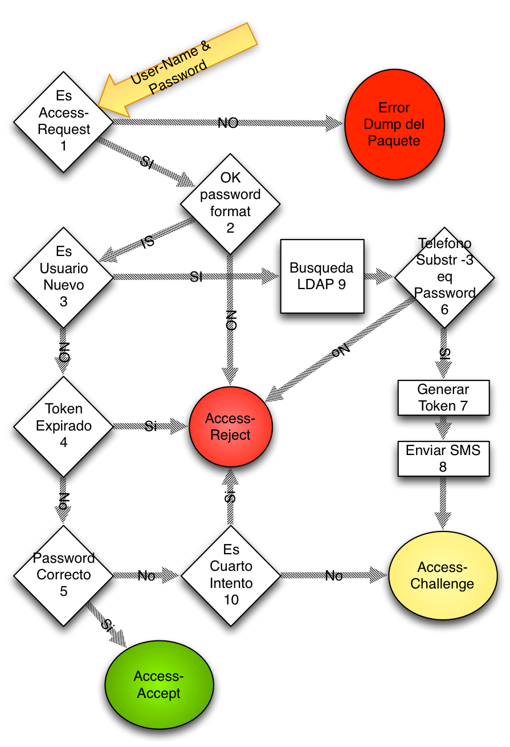
En el texto de cada rombo se puede observar un numero, del 1 al 10. Este numero esta correlacionado con los comentarios en el código del servidor. Cada uno de esos puntos de decisión están documentados con ##__<numero>__## justo antes de cada condicional en el código, de esta manera es mas buscar un requerimiento puntual en el código.
A continuación se explican las tres respuestas que puede entregar el sistema al recibir un Access-Request.
- Access-Reject envía al usuario de nuevo a la pagina inicial de login, solicitando de nuevo sus credenciales del Dominio
- Access-Challenge envía al usuario a la pagina donde debe ingresar su token, esta pagina solo se puede ingresar posterior a las credenciales del dominio y haber indicado los últimos cuatro dígitos del teléfono
- Access-Accept permite el ingreso a la plataforma
    - Codigo Servidor
A continuación se presenta el código del servidor en su estado a la fecha, sin embargo se recomienda obtener la ultima versión del enlace presentado al final de esta sección:
#!/usr/local/bin/perl -w
#para iniciar en modo normal "perl simple.pl > /tmp/otp.log 2> /dev/null"
#para iniciar en modo debug "perl simple.pl > /tmp/otp.debug 2> /tmp/otp.debug"
## para ver el log usar "tail -f /tmp/otp.debug"
##
##
## ultima versión disponible en https://github.com/evildani/OTP_NetScaler
##

use RADIUS::Dictionary;
use RADIUS::Packet;
use Net::Inet;
use Net::UDP;
use Net::LDAP;
use LWP::UserAgent;
use HTTP::Request::Common qw{ POST };
use Fcntl;
use strict;

#archivo de configuración
open (CONFIG, '/var/tmp/simple.config');
my %Config;
while (<CONFIG>) {
chomp;
s/#.*//;
s/^\s+//;
s/\s+$//;
next unless length;
my ($var, $value) = split(/\s*=\s*/, $_, 2);
$Config{$var} = $value;
}

my %usuarios;
#$my @user = ("ABCDEF" ,time()+300 );
my $username = "nata";
#$usuarios{$username} = [@user];
$usuarios{$username}[0] = "ABCDEF";
$usuarios{$username}[1] = time()+300;
$usuarios{$username}[2] = 0;
my $secret = "mysecret"; # Shared secret on the term server
my $baseTMOV = "dc=tmoviles,dc=com,dc=ar";
my $baseTASA = "dc=tasa,dc=telefonica,dc=com,dc=ar";

#inicia la conexion con LDAP de cada dominio
my $ldapTMOV ;
my $mesgTMOV;
my $ldapTASA;
my $mesgTASA;

#durante la sesion de un usuario aqui se guarda el numero telefonico, siempre se inicia en 0
my $telephone = 0;

#sub start_ldap_tmov($ldapTMOV,$mesgTMOV);
sub start_ldap_tmov{
$ldapTMOV = Net::LDAP->new( $Config{tmov_ldap_uri} ) or die "$@";
#lo necesario para LDAP TMOVILES
$mesgTMOV = $ldapTMOV->bind( $Config{tmov_ldap_username},
password => $Config{tmov_ldap_password}
);
}

#sub start_ldap_tasa($ldapTASA,$mesgTASA);
sub start_ldap_tasa{
$ldapTASA = Net::LDAP->new($Config{tmov_ldap_uri}) or die "$@";
#lo necesario para LDAP TASA
$mesgTASA = $ldapTASA->bind( $Config{tasa_ldap_username},
password => $Config{tasa_ldap_password}
);
}

## Inmediatamente arriba estan definidas las funciones, tan solo inician la conexion y hace el bind.
start_ldap_tasa($ldapTASA,$mesgTASA);
start_ldap_tmov($ldapTMOV,$mesgTMOV);

#para el lab usar
#my $attrs = [ 'cn','mail','TelephoneNumber' ];
#para el telefonica usar
my $attrs = [ 'cn','mail','mobile' ];
#para Telefonica usar
#my my $filter = "samAccountName=".$p->attr('User-Name'); = "samAccountName=".$p->attr('User-Name');
#para lab usar
#my $filter = "uid=".$p->attr('User-Name');

# Parse the RADIUS dictionary file (absolut path to file)
my $dict = new RADIUS::Dictionary "/var/tmp/dictionary"
or die "Couldn't read dictionary: $!";

# Set up the network socket (must have radius in /etc/services)
my $s = new Net::UDP { thisservice => "radius" } or die $!;
$s->bind or die "Couldn't bind: $!";
$s->fcntl(F_SETFL, $s->fcntl(F_GETFL,0) | O_NONBLOCK)
or die "Couldn't make socket non-blocking: $!";

# Loop forever, recieving packets and replying to them
while (1)
{
my ($rec, $whence);
# Wait for a packet
my $nfound = $s->select(1, 0, 1, undef);
if ($nfound > 0)
{
# Get the data
$rec = $s->recv(undef, undef, $whence);
# Unpack it
my $p = new RADIUS::Packet $dict, $rec;
##__1__##__START
if ($p->code eq 'Access-Request') ##__1__##__START
{
print STDERR "Received Access-Request\n";
my $rp = new RADIUS::Packet $dict;
##__2__##__START
if(length($p->password($secret))==4 || length($p->password($secret))==6) ##__2__##__START
{
# Print some details about the incoming request (try ->dump here)
print $p->attr('User-Name')." logging in with password ".$p->password($secret)."\n";
#print "Current User ".$username." ".$usuarios{$p->attr('User-Name')}[0]." ".$usuarios{$p->attr('User-Name')}[1]."\n";
##__3__##__START
if ($usuarios{$p->attr('User-Name')}) ##__3__##__START
{
print "Returning user: ".$p->attr('User-Name')."\n";
##__4__##__START #usuario ya registrado, es respuesta al challenge
if($usuarios{$p->attr('User-Name')}[1]>time()) ##__4__##__START
{
#verificación para ver si el token no esta expirado
if($p->password($secret) eq $usuarios{$p->attr('User-Name')}[0]) ##__5__##__START
{
#si el password corresponde al token
print "Access-Accept:: USER PASSWD OK".$p->attr('User-Name')."\n";
$rp->set_code('Access-Accept');
$usuarios{$p->attr('User-Name')}[2] = "0";
$usuarios{$p->attr('User-Name')}[1] = "0";
delete $usuarios{$p->attr('User-Name')};
}else
{
#token y password no corresponden
print STDERR "PASSWD MAL ".$p->attr('User-Name')." Numero de fallidos: ".$usuarios{$p->attr('User-Name')}[2]." > 3 \n";
##__10__##__START #aumenta el contador de errores.
if($usuarios{$p->attr('User-Name')}[2]>3) ##__10__##__START
{
print STDERR "Access-Reject:: demasiados intentos fallidos: ".$usuarios{$p->attr('User-Name')}[2]."\n";
$rp->set_code('Access-Reject');
$usuarios{$p->attr('User-Name')}[2] = "0";
$usuarios{$p->attr('User-Name')}[1] = "0";
delete $usuarios{$p->attr('User-Name')};
}else
{
$usuarios{$p->attr('User-Name')}[2]++;
print STDERR "Access-Challenge por intento errado.\n";
$rp->set_code('Access-Challenge');
}
}
}else
{
#token expirado
print STDERR "Access-Reject:: REJECT TOKEN EXPIRADO ".$p->attr('User-Name')."; Tiempo ahora:".time()."; Esperaba: ".$usuarios{$p->attr('User-Name')}[1]."\n";
$rp->set_code('Access-Reject');
$usuarios{$p->attr('User-Name')}[2] = "0";
$usuarios{$p->attr('User-Name')}[1] = "0";
delete $usuarios{$p->attr('User-Name')};
}
}else
{ #SI EL USUARIO NO EXISTE, es usuario nuevo ##__9__##__START

##__9__##__START
print "Registrando Usuario\n";
#filtro para buscar en AD
my $filter = "samAccountName=".$p->attr('User-Name');
my $entry;
$telephone = 0; #inicia en 0, la busqueda debe cambiarlo
#buscar en LDAP telefono para verificar el los ultimos 4 digitos del telefono y poder enviar SMS
start_ldap_tmov($ldapTMOV,$mesgTMOV);
$mesgTMOV = $ldapTMOV->search ( base => $baseTMOV,
scope => "sub",
filter => $filter,
attrs => $attrs
);
if($mesgTMOV->code==81)
{
print "Error en conexion a LDAO TMOV ".$mesgTMOV->code."\n";
}else
{
foreach $entry ($mesgTMOV->entries)
{
print STDERR "LDAP Busqueda DN=".$entry->dn()."\n";
if(!$entry->exists("mobile"))
{
print STDERR "TMOVILES ".$p->attr('User-Name')." No hay Telefono registrado en LDAP\n";
#$rp->set_code('Access-Reject');
}else
{
print STDERR "Telefono del usuarios: ".$entry->get_value("mobile")."\n";
$telephone = $entry->get_value("mobile");
print STDERR "telefono es: ".$telephone." al compara con password: ".$p->password($secret)."\n";
}
}
}
$ldapTMOV->unbind;
## si no es usuario TMOVILES no se encontro un numero telefonico para el por lo cual aun es 0.
if($telephone == 0)
{
start_ldap_tasa($ldapTASA,$mesgTASA);
$mesgTASA = $ldapTASA->search ( base => $baseTASA,
scope => "sub",
filter => $filter,
attrs => $attrs
);
if($mesgTASA->code==81)
{
print "Error en conexion LDAO TASA: ".$mesgTASA->code."\n";
}else #else de OK en LDAP
{
foreach $entry ($mesgTASA->entries)
{
print STDERR "LDAP Busqueda DN=".$entry->dn()."\n";
if(!$entry->exists("mobile"))
{
print STDERR "TASA ".$p->attr('User-Name')." No hay Telefono registrado en LDAP\n";
#$rp->set_code('Access-Reject');
}else
{
print STDERR "Telefono del usuarios: ".$entry->get_value("mobile")."\n";
$telephone = $entry->get_value("mobile");
print STDERR "telefono es: ".$telephone." al compara con password: ".$p->password($secret)."\n";
}
}
}
$ldapTASA->unbind;
}
if($telephone == 0)
{
print STDERR "El usuario no tiene telefono en ningun dominio\n";
$rp->set_code('Access-Reject');
}
#}borrado #borrar este
##__6__##__START #continua ejecucion de lo anterior donde verifica telefono ahora procede a verificar los 4 digitos.
if($p->password($secret) eq substr($telephone, -4)) ##__6__##__START
{
print STDERR "New User Start\n";
#crear token
my $string = "";
##__7__##__START ##Esta linea genera el TOKEN de 6 caracteres
# | cambie este numero para variar la longitud ##__7__##__START
for (0..5) { $string .= chr( int(rand(25) + 65) ); } print $string."\n";
#print "CHECK Access-Challenge:: Current User ".$p->attr('User-Name')." OTP: ".$usuarios{$p->attr('User-Name')}[0]." Time: ".$usuarios{$p->attr('User-Name')}[1]." Intentos: ".$usuarios{$p->attr('User-Name')}[2]."\n";
$usuarios{$p->attr('User-Name')}[2] = 0;
$usuarios{$p->attr('User-Name')}[0] = $string;
#crear tiempo de expiracion
my $time = time()+300;
$usuarios{$p->attr('User-Name')}[1] = $time;
##__8__##__START #####CODIGO PARA ENVIAR SMS##### ##__8__##__START
my $uri = 'http://10.167.27.132:4300/cgi-bin/smspost.cgi';
my $ua = LWP::UserAgent->new();
my $request = POST $uri,
Content => [
RECIPIENT => $telephone,
TEXT => $string,
SOURCE_ADDR=> "314"
];
$request->header('Content-Type','application/x-www-form-urlencoded');
$request->protocol('HTTP/1.0');
#make the actual POST
print STDERR "POST as String:\n ".$request->as_string."\n\nSending...\n";
my $response = $ua->request($request) or die "error conecting to SMS system\n";
if ($response->code eq 200)
{
$string = "";
$time = 0;
print STDERR "Access-Challenge:: Current User ".$p->attr('User-Name')." OTP: ".$usuarios{$p->attr('User-Name')}[0]." Time: ".$usuarios{$p->attr('User-Name')}[1]." Intentos: ".$usuarios{$p->attr('User-Name')}[2]."\n";
$rp->set_code('Access-Challenge');
}else
{
$string = "";
$time = 0;
print "HTTP POST error code: ", $response->code, "\n";
print "HTTP POST error message: ", $response->message, "\n";
$rp->set_code('Access-Reject');
}
#print STDERR "New User with token ".$string." expires at ".$time."\n";
}else
{
print "Access-Reject:: Current User ".$p->attr('User-Name')." Password y Telefono no corresponden\n";
$rp->set_code('Access-Reject');
}
}#cierra ELSE si el usuario no existe (es nuevo)
}else #cierra if del formato para password 4 digitos o 6 caracteres
{
if ($usuarios{$p->attr('User-Name')}) #es un usuario registrado que erro en formato de password 4 o 6
{
if($usuarios{$p->attr('User-Name')}[2]>3) #usuario ya supero el numero maximo de intentos
{
$rp->set_code('Access-Reject');
$usuarios{$p->attr('User-Name')}[2] = "0";
$usuarios{$p->attr('User-Name')}[1] = "0";
delete $usuarios{$p->attr('User-Name')};
print STDERR "Access-Reject por intentos errados en password de formato errado.\n";
$rp->set_code('Access-Reject');
}else #aumenta el numero de intentos errados
{
$usuarios{$p->attr('User-Name')}[2]++;
print STDERR "Access-Challenge por intento errado con password de formato errado.\n";
$rp->set_code('Access-Challenge');
}
}else{ #password errado y es usuario nuevo.
#password has incorrect format
print STDERR "Password is not 4-digit or 6-alpha\n";
$rp->set_code('Access-Reject');
}
}
$rp->set_identifier($p->identifier);
$rp->set_authenticator($p->authenticator);
# Authenticate with the secret and send to the server.
#print STDERR "Sendto\n";
$s->sendto(auth_resp($rp->pack, $secret), $whence);
} #cierra el if(packet Accept-Request
else
{
# It's not an Access-Request
print "Unexpected packet type recieved.";
$p->dump;
} #cierra else del if(packet Accept-Request
}#cierra if nFound
} #cierra while

Para ver la ultima versión puede obtener el código fuente de:
https://github.com/evildani/OTP_NetScaler/blob/master/simple.pl

- Operaciones

  - Mantenimiento
El archivo otp.tar.gz contiene todos los archivos necesarios para correr el servidor, en caso de falla el principal síntoma será la negación de acceso a todos los usuarios. Esto se debe a que el sistema va a negar las peticiones de Token. Este debe auto instalarse tras cada reinicio de las máquinas sin necesidad de interactuar con el administrador. Es necesario verificar que el archivo /nsconfig/netscaler.rc contiene las líneas descritas en 1.7
Si el sistema no está entregando los mensajes de texto con el token, puede deberse a un problema en el Gateway de SMS, o a que la configuración para envío de SMS ha cambiado. Si lo segundo ha sucedido es necesario examinar el código del servidor y cambiar los parámetros del POST en la sección de SMS.
El servidor deja una bitácora en /var/log/OTP.log donde se guardan el número telefónico al cual se le envió el token, el usuario y la respuesta del Gateway SMS. En otra entrada verá el acceso al sistema por parte del usuario, es decir cada ingreso debe tener dos entradas.
El software esta programado para iniciar automáticamente posterior a un reinicio del sistema, esto se debe a que se hace un llamado de rc.netscaler. El contenido del archivo es el siguiente:
#!/bin/sh
tar –zxf /var/tmp/libs.tar/gz –C /
nohup /usr/bin/perl /var/tmp/simple > /var/log/OTP.log 2> /dev/null

Para aumentar el nivel información en el archivo bitácora cambie la ultima línea de rc.netscaler a:
nohup /usr/bin/perl /var/tmp/simple > /var/log/OTP.log 2> /var/log/OTP.log

El comando puede ser ejecutado manualmente, pero antes debe detener el servidor, para hacerlo debe ejecutar el comando:
ps auww | grep perl

Lo anteior le permite saber cual es identificador unico del proceso y asi poder enviar una señal de terminación. Para terminar el proceso use el comando:
Kill -9 <PID del proceso>

  - Soporte
El soporte de primer nivel siempre estará a cargo de DWS, por medio de la documentación y transferencia de conocimiento en sitio al personal de soporte de DWS que estará en la capacidad de atender pequeños incidentes sobre la plataforma.
En caso de que Telefónica requiera de hacer una actualización de su plataforma más allá de la versión 10.1 se debe coordinar con Citrix Systems una visita programada para poder estudiar el impacto que dicha actualización pueda tener sobre el sistema.
El archivo de librerías se puede descargar de:
https://github.com/evildani/OTP_NetScaler/blob/master/libs.tar.gz
y se debe extraer en la raíz del sistema con el siguiente comando:
tar –zxf libs.tar.gz –C /
El archivo de diccionario, necesario para la ejecución del servidor se puede encontrar en:
https://github.com/evildani/OTP_NetScaler/blob/master/dictionary

- Apéndices

  - Apéndice A –
Pendiente, copiar líneas relevantes de configuración

The copyright in this report and all other works of authorship and all developments made, conceived, created, discovered, invented or reduced to practice in the performance of work during this engagement are and shall remain the sole and absolute property of Citrix, subject to a worldwide, non-exclusive license to you for your internal distribution and use as intended hereunder. No license to Citrix products is granted herein. Citrix products must be licensed separately. Citrix warrants that the services have been performed in a professional and workman-like manner using generally accepted industry standards and practices. Your exclusive remedy for breach of this warranty shall be timely re-performance of the work by Citrix such that the warranty is met. THE WARRANTY ABOVE IS EXCLUSIVE AND IS IN LIEU OF ALL OTHER WARRANTIES, EXPRESS, IMPLIED, STATUTORY OR OTHERWISE WITH RESPECT TO THE SERVICES OR PRODUCTS PROVIDED UNDER THIS AGREEMENT, THE PERFORMANCE OF MATERIALS OR PROCESSES DEVELOPED OR PROVIDED UNDER THIS AGREEMENT, OR AS TO THE RESULTS WHICH MAY BE OBTAINED THEREFROM, AND ALL IMPLIED WARRANTIES OF MERCHANTIBILITY, FITNESS FOR A PARTICULAR PURPOSE, OR AGAINST INFRINGEMENT. Citrix’ liability to you with respect to any services rendered shall be limited to the amount actually paid by you. IN NO EVENT SHALL EITHER PARTY BY LIABLE TO THE OTHER PARTY HEREUNDER FOR ANY INCIDENTAL, CONSEQUENTIAL, INDIRECT OR PUNITIVE DAMAGES (INCLUDING BUT NOT LIMITED TO LOST PROFITS) REGARDLESS OF WHETHER SUCH LIABILITY IS BASED ON BREACH OF CONTRACT, TORT, OR STRICT LIABILITY. Disputes regarding this engagement shall be governed by the internal laws of the State of Florida.

